|  |  |  |  |  |  |  |  |  |  |  |
| --- | --- | --- | --- | --- | --- | --- | --- | --- | --- | --- |
| 姓名 | | 刘宇强 | | | 学年 | | | 一 | | |
| 起止时间 | | 4.1-4.7 | | | 周数 | | | 第7周 | | |
|  | | | | | | | | | | |
| 本周考勤及完成工作 | | | | | | | | | | |
|  | 周五 | | 周六 | 周日 | | 周一 | 周二 | | 周三 | 周四 |
| 上午 | 周会 | | 看论文 | 休息 | | 学习神经网络 | 看论文 | | 上课 | 学习循环神经网络 |
| 下午 | 学习神经网络 | | 看论文 | 休息 | | 看论文 | 做报告 | | 核酸检测 | 学习数据处理 |
| 晚上 | 运动 | | 休息 | 休息 | | 休息 | 做报告 | | 汇报 | 运动 |
| **本周：** 学习神经网络  **论文：** **Short-term energy use prediction of solar-assisted water heating system:**  **Application case of combined attention-based LSTM and time-series**  **decomposition** | | | | | | | | | | |

软件工程学院研究生周报





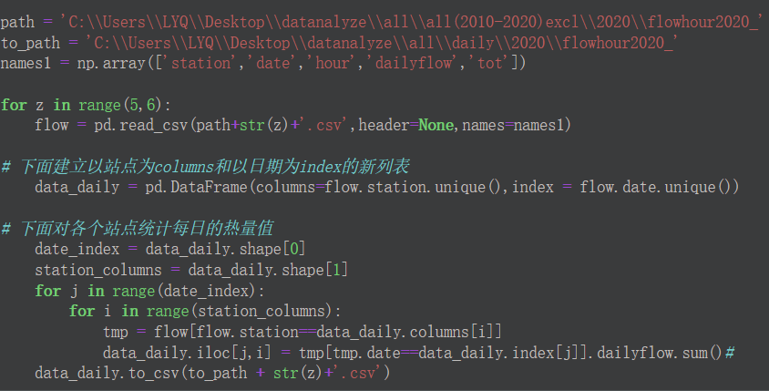

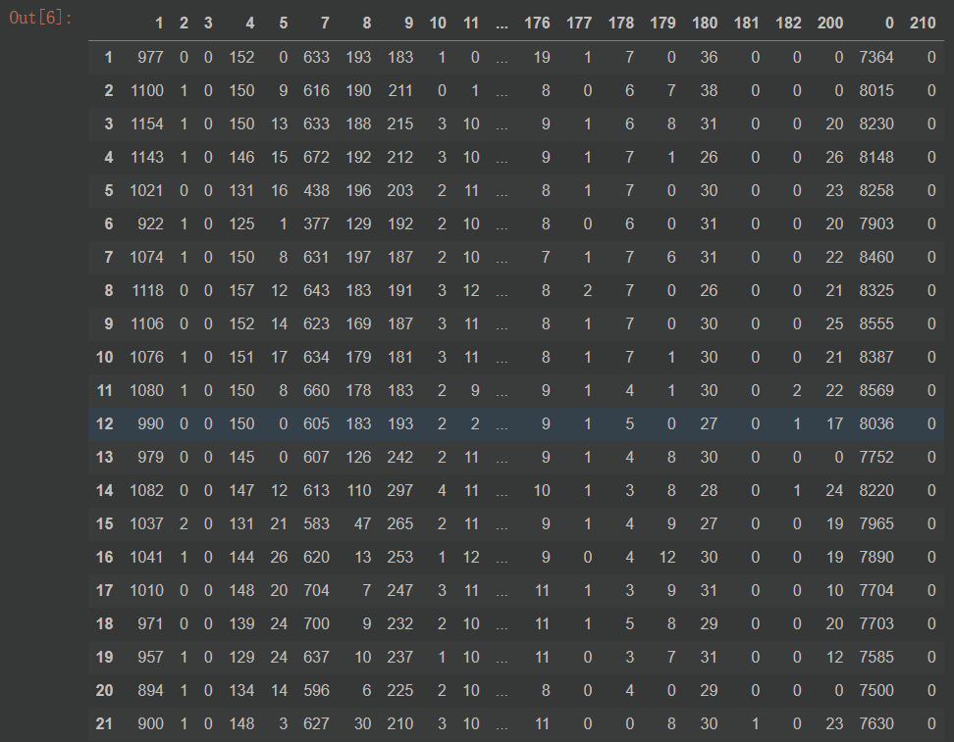

1

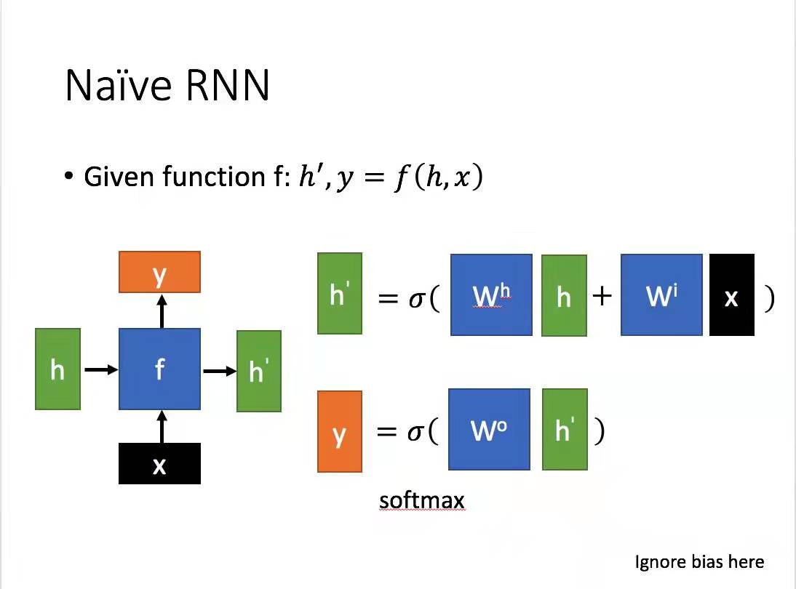

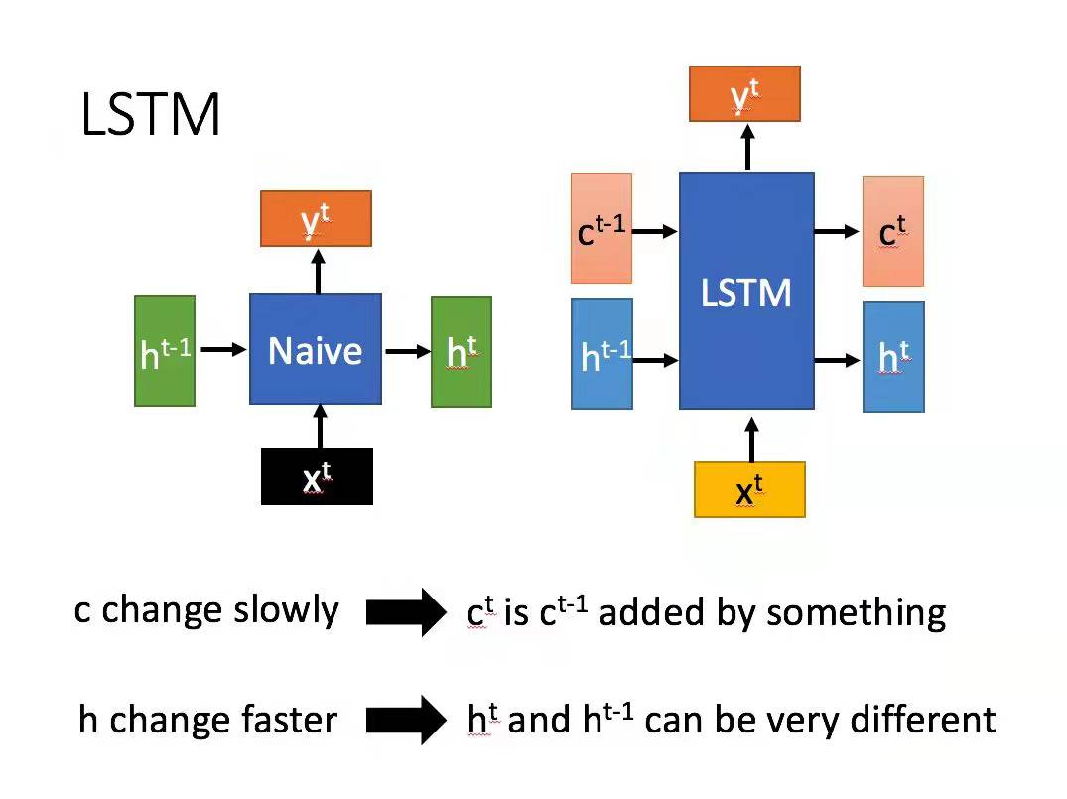

1

